Лабораторная работа 1 Вариант 10

382007-в2 Ильюшенков Сергей Денисович

**Цель программы:** вычисление значения функции f(x) приближенно с помощью ряда Маклорена-Тейлора.

**Эксперименты:**

**Ограничение по точности:**

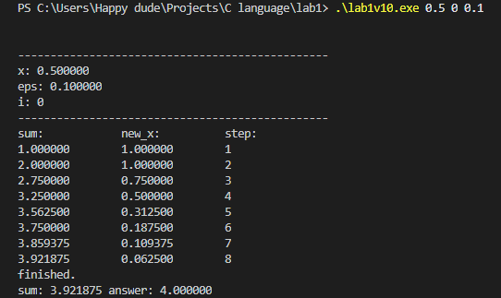

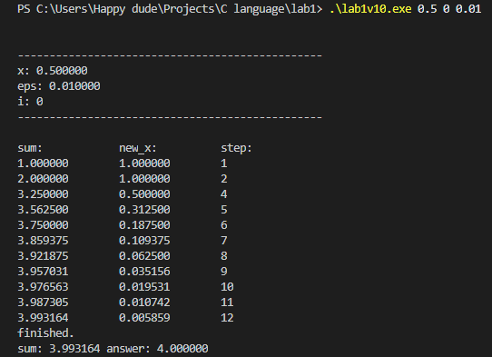

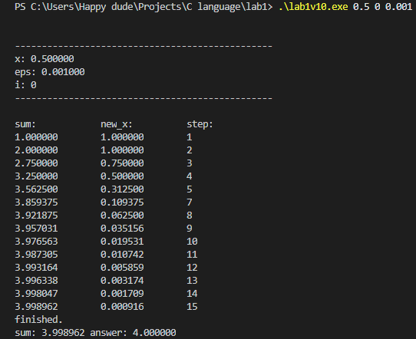

**Ограничение по шагам:**

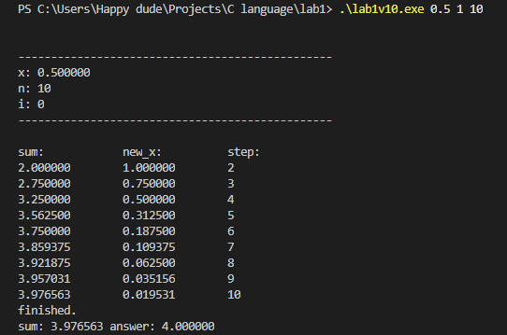

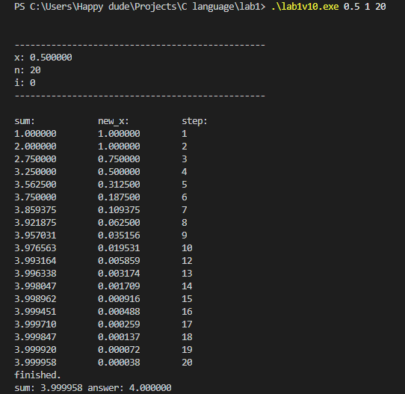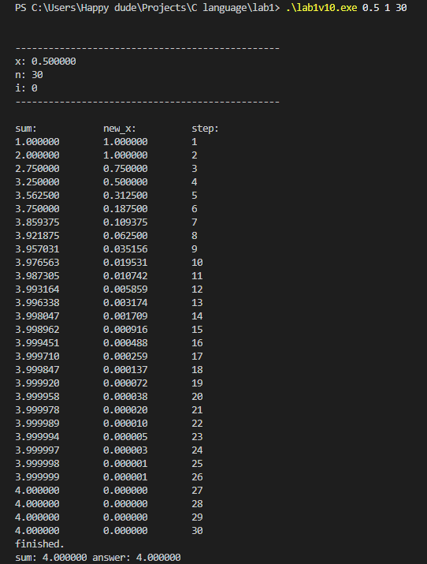

**Вывод:**

Программа в виде таблицы выводит процесс вычисления приближенного ответа f(x). При достижении в процессе вычисления введенных при запуске программы ограничений выводит окончательную сумму степенного ряда, и для наглядности сравнивает ее с f(x).